Manual de usuario
“EduBook Digital”

1. Introducción 2
2. Acceso al sistema 3
2.1. Inicio de sesión 3
2.1.1. Sistema Web 3
2.1.2. Aplicación Móvil 5
2.1.3. Aplicación de Escritorio 6
3. Funcionalidades principales 8
3.1. Sistema Web 8
3.1.1. Vista profesor 8
3.1.2. Vista alumno 8
3.1.3. Vista apoderado 8
3.2. Aplicación Móvil 9
3.2.1. Vista alumno 9
3.2.2. Vista apoderado 11
3.3. Aplicación de Escritorio 13
3.3.1. Vista profesor 13
3.3.2. Vista administrador 15
4. Resolución de problemas comunes 16
5. Recomendaciones de uso 18

Introducción

Este manual está diseñado para guiar a los usuarios en el uso de la plataforma digital del libro de clases, una herramienta creada para mejorar la gestión académica y la comunicación entre estudiantes, apoderados, profesores y directores. La plataforma se compone de un sistema web, una aplicación móvil y una aplicación de escritorio, cada una adaptada a diferentes necesidades y dispositivos.
Aquí encontrará instrucciones para acceder al sistema, explorar sus principales funcionalidades y resolver problemas comunes. Además, se incluyen recomendaciones para un uso óptimo de esta solución, que busca facilitar la digitalización y la conectividad en el entorno educativo.

Acceso al sistema

Inicio de sesión
Acceder al sistema es el primer paso para utilizar las funcionalidades de la plataforma. A continuación, se explican los procedimientos para iniciar sesión desde las tres plataformas disponibles: sistema web, aplicación móvil y aplicación de escritorio.

Sistema Web
Sistema Web - Inicio de Sesión para Profesores
Requisitos previos:
• Contar con conexión a internet.
• Tener un usuario y contraseña asignados.
• Disponer de la aplicación Google Authenticator configurada.
Pasos:
1. Abre el sistema web desde tu navegador.

2. Ingresa tu nombre de usuario y contraseña en los campos correspondientes.
3. Presiona el botón “Confirmar”.
4. Abre Google Authenticator en tu dispositivo móvil y genera el código OTP.
5. Ingresa el código OTP en el campo solicitado por el sistema.
6. Presiona “Confirmar”.
7. Si las credenciales y el código OTP son correctos, accederás al sistema.
8. En caso de error, verifica los datos ingresados o utiliza la opción “Recuperar
contraseña”.

Sistema Web - Inicio de Sesión para Alumnos
Requisitos previos:
• Contar con conexión a internet.
• Tener un usuario y contraseña asignados.
Pasos:
1. Abre el sistema web desde tu navegador.
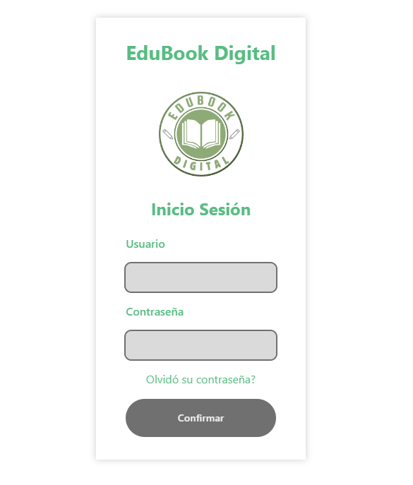
2. Ingresa tu nombre de usuario y contraseña en los campos correspondientes.
3. Presiona el botón “Confirmar”.
4. Si las credenciales son correctas, accederás al sistema.
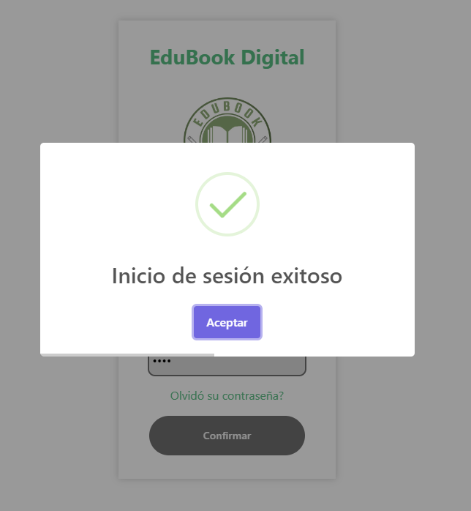
5. En caso de error, verifica los datos ingresados o utiliza la opción “Recuperar contraseña”.
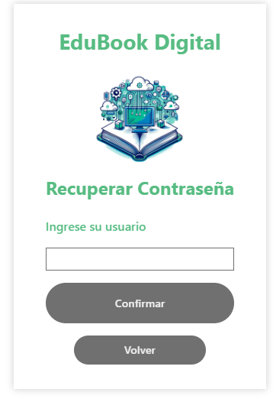

Sistema Web - Inicio de Sesión para Apoderados
Requisitos previos:
• Contar con conexión a internet.
• Tener un usuario y contraseña asignados.
Pasos:
1. Abre el sistema web desde tu navegador.
2. Ingresa tu nombre de usuario y contraseña en los campos correspondientes.
3. Presiona el botón “Iniciar sesión”.
4. Si las credenciales son correctas, accederás al sistema.
5. En caso de error, verifica los datos ingresados o utiliza la opción “Recuperar contraseña”.

Aplicación Móvil

- Requisitos previos:

Contar con conexión a internet.
Tener un usuario y contraseña asignados.

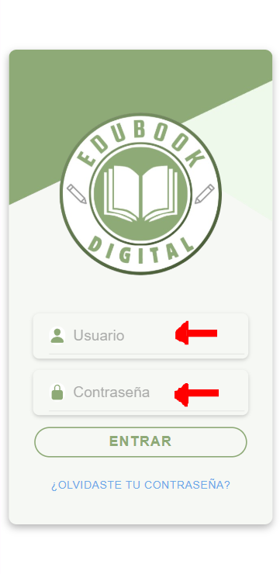
- Pasos:

- Abre la aplicación (móvil, web o escritorio).
- Ingresa tu nombre de usuario y contraseña en los campos correspondientes.
- Presiona el botón "Iniciar sesión".
- Si eres apoderado y tienes más de un estudiante asociado, selecciona al estudiante que deseas monitorear.
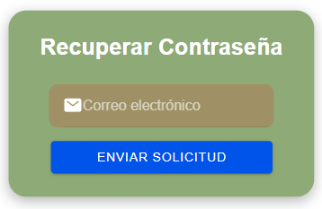
- En caso de error en las credenciales, verifica los datos ingresados o utiliza la opción "Recuperar contraseña".

Aplicación de Escritorio

- Requisitos previos:

- Contar con conexión a internet.
- Tener un usuario, contraseña, y un código OTP (One-Time Password) asignados.
- Ser un usuario autorizado (Profesor o Administrador).
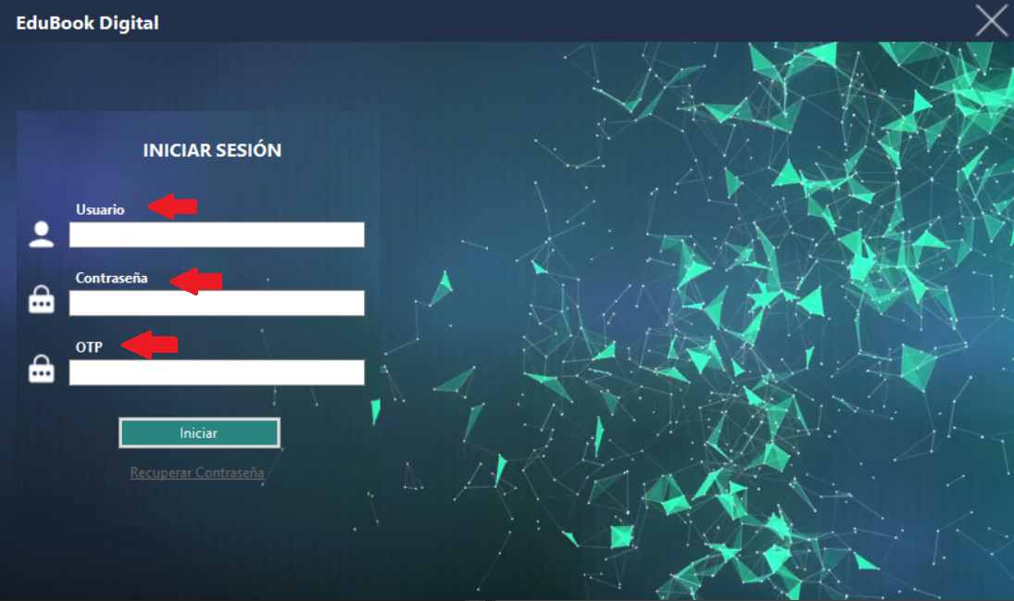
- Pasos:

- Ingresar credenciales:

- Escribe tu nombre de usuario en el campo correspondiente.
- Introduce tu contraseña en el campo asignado.

- Ingresar código OTP:

- Abre la aplicación o sistema que te proporciona el código OTP (puede ser una app móvil de autenticación como Google Authenticator o un token físico).
- Introduce el código OTP en el campo correspondiente.

- Iniciar sesión:

- Presiona el botón "Iniciar sesión".

- Validación de credenciales:

- Si los datos ingresados son correctos, accederás al sistema y se cargará la interfaz correspondiente (Profesor o Administrador).
- En caso de error, verifica lo siguiente:
- Que el código OTP sea el más reciente y válido.
- Que el usuario y contraseña sean correctos.

- Recuperación de credenciales:

- Si olvidaste tu contraseña, selecciona la opción "Recuperar contraseña" en la pantalla de inicio.
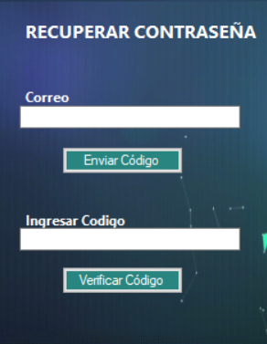
- Sigue las instrucciones para restablecer tu acceso.
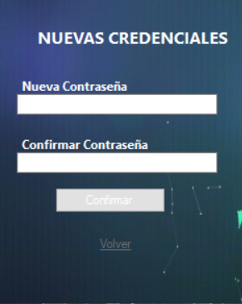
- Notas adicionales:

- El código OTP tiene un tiempo de expiración limitado, asegúrate de usarlo antes de que expire.
- Solo los usuarios con roles de Profesor y Administrador pueden iniciar sesión en la aplicación de escritorio.

Funcionalidades principales

Las funcionalidades de la plataforma digital del libro de clases están diseñadas para facilitar la gestión académica y la comunicación entre los distintos usuarios: profesores, alumnos y apoderados. Cada tipo de usuario tiene acceso a herramientas específicas que les permiten cumplir con sus roles de manera eficiente, ya sea desde el sistema web, la aplicación móvil o el sistema de escritorio.
A continuación, se describen las principales características y opciones disponibles en cada plataforma, destacando cómo estas funcionalidades contribuyen a la digitalización y simplificación de los procesos educativos.

Sistema Web

Vista profesor
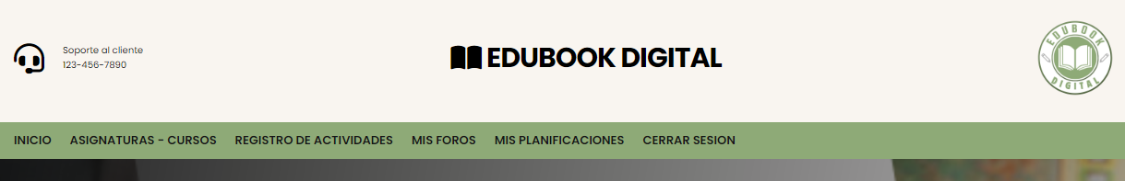

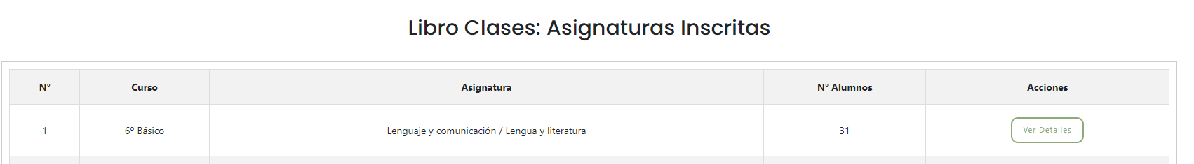
Asignaturas y Cursos:

Muestra todas las asignaturas inscritas por el profesor. Desde esta sección, al seleccionar una asignatura y utilizar la opción "Ver detalles", se accede a:
- Las unidades que componen la asignatura.
- La posibilidad de subir actividades asociadas, como evaluaciones, tareas o proyectos.
- La revisión de actividades enviadas por los estudiantes, permitiendo dar retroalimentación personalizada.

- Una lista de estudiantes asociados a la asignatura, con acceso a su ficha de estudiante, que incluye información como identificación, apoderado, hoja de vida y certificados.
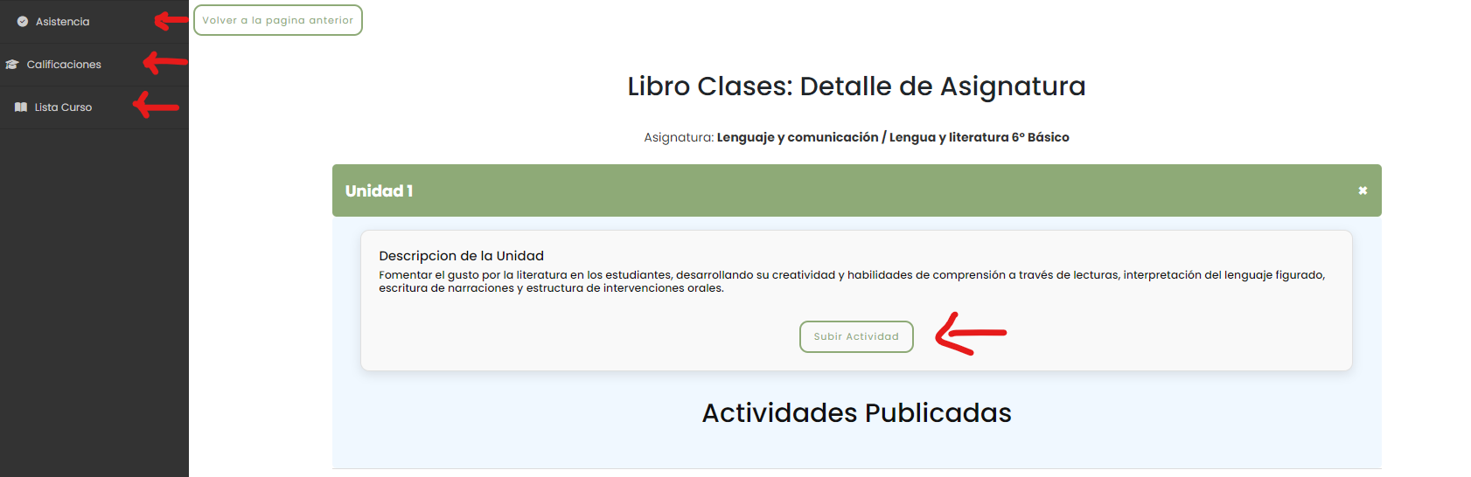
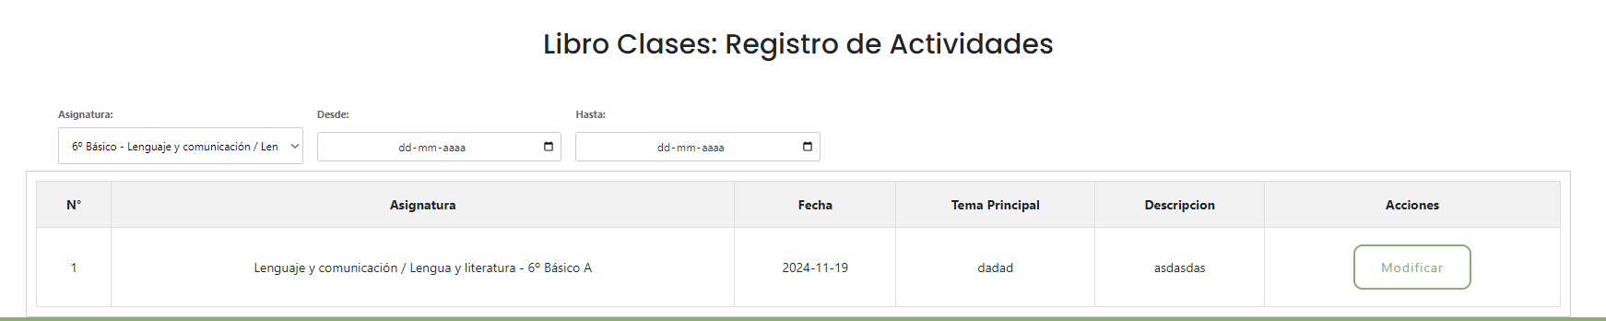
Registro de Actividades:
Registra la información de cada clase realizada, incluyendo el contenido impartido, actividades realizadas y observaciones relevantes, proporcionando un historial detallado del desarrollo de las asignaturas.

Foro:
Permite la participación activa del profesor respondiendo consultas y fomentando discusiones en las asignaturas.
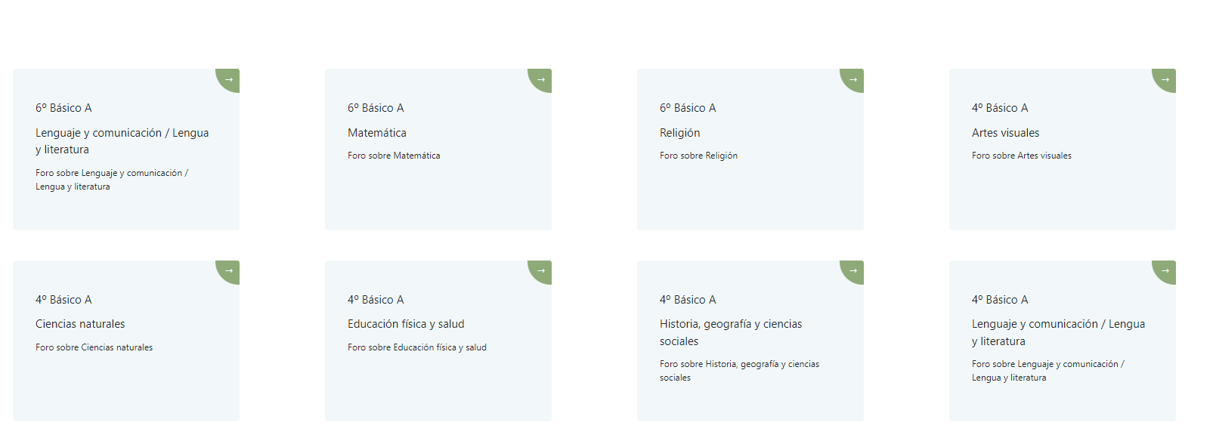
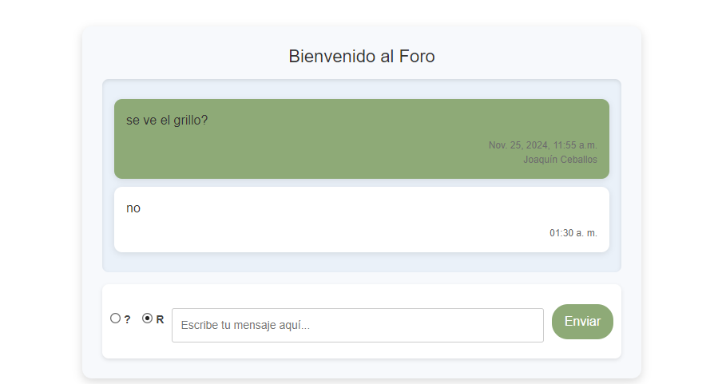
Planificaciones:
Proporciona herramientas para elaborar un plan anual por asignatura. Permite organizar y distribuir las unidades correspondientes, además de definir objetivos de aprendizaje, habilidades y actitudes asociadas a cada unidad.
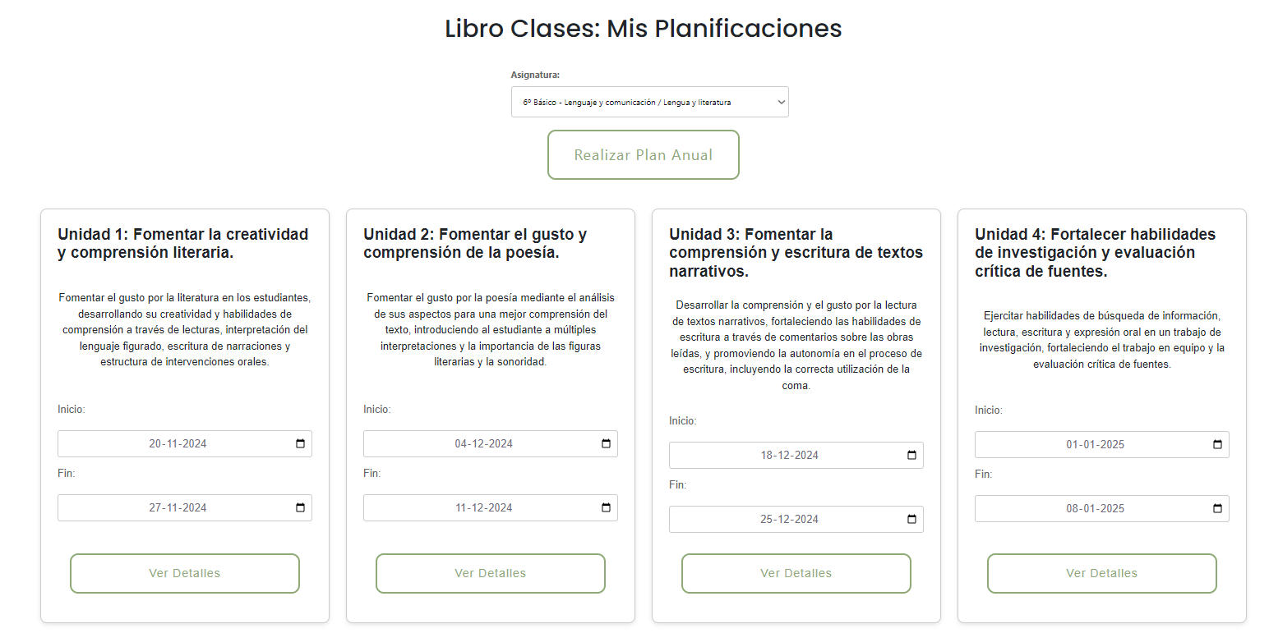

Vista alumno

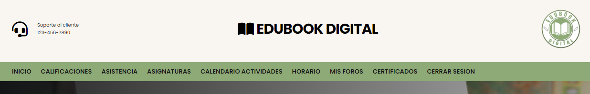

Calificaciones:
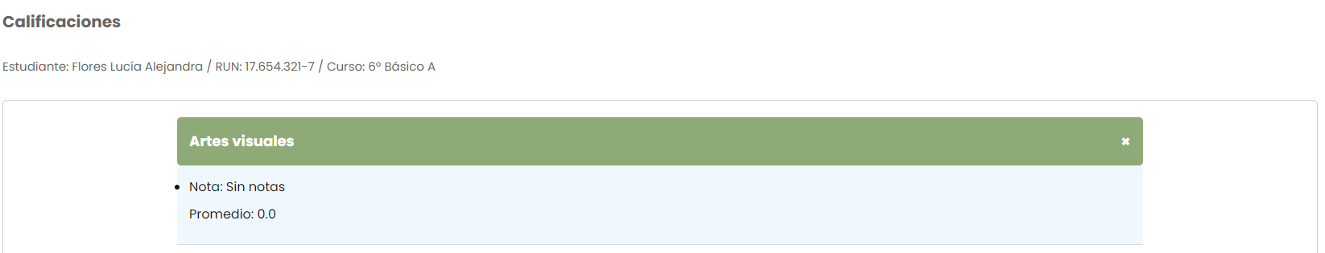
Consulta tus calificaciones por asignatura, con un desglose detallado de las actividades evaluadas y el promedio general obtenido.

Asistencia:
Revisa tu porcentaje de asistencia y accede al registro de asistencia por cada sesión.
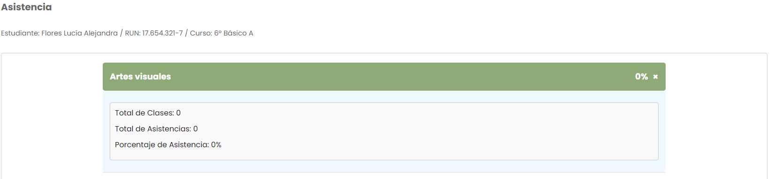

Asignaturas:
Accede a todas las asignaturas en las que estás matriculado. Desde esta sección, podrás:
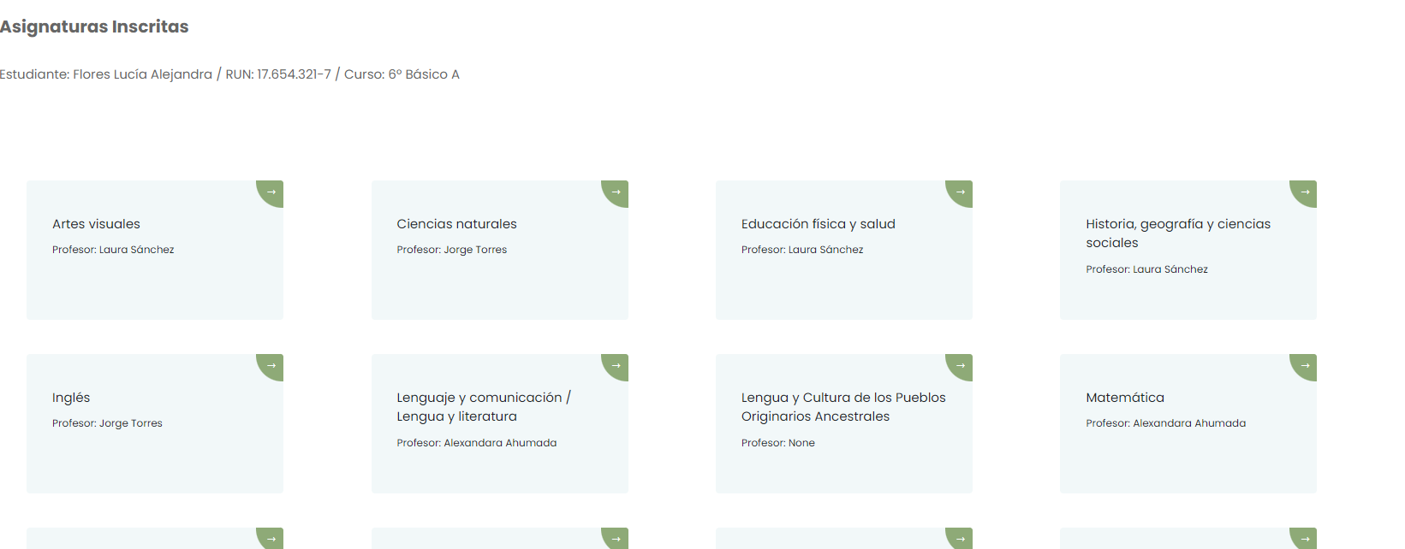
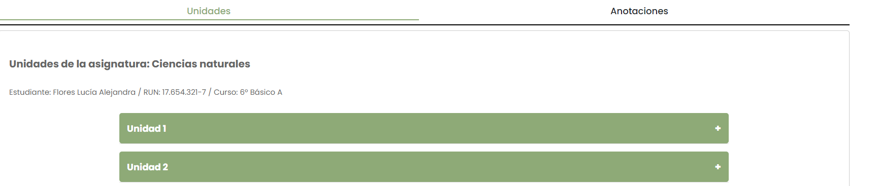
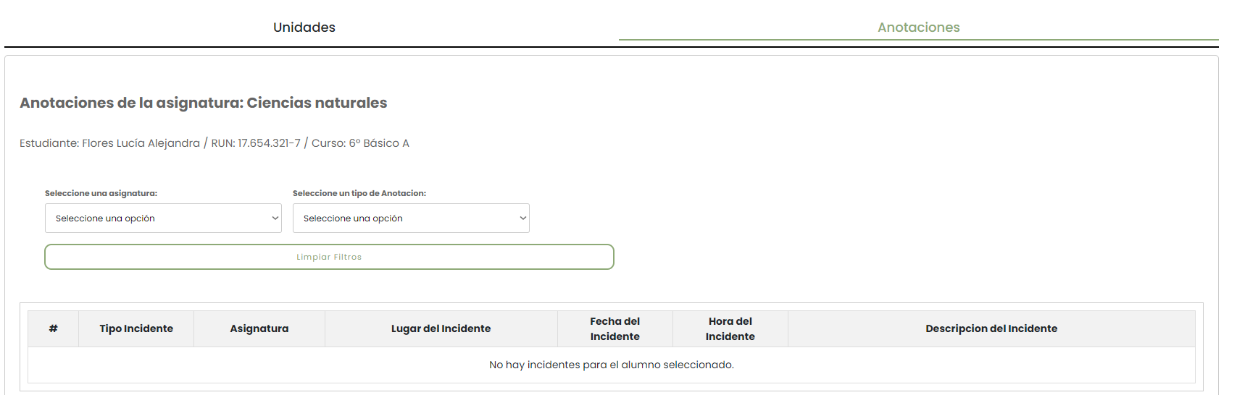
- Ver las unidades que componen cada asignatura.
- Consultar y subir actividades asociadas a cada unidad, como evaluaciones, tareas o proyectos
- ver anotaciones.
Calendario de Actividades:
Explora un calendario con todos los eventos importantes relacionados con tus estudios, como fechas de exámenes, entregas de trabajos y actividades extracurriculares.
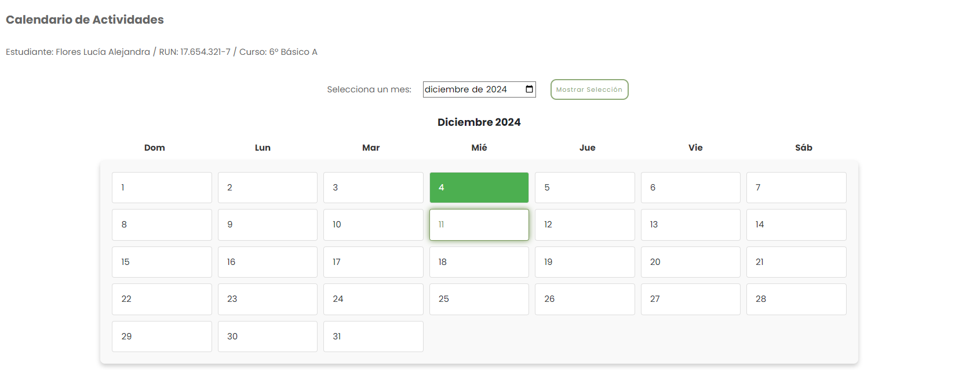
Horario:
Consulta tu horario semanal de clases para organizar tu tiempo de manera efectiva.
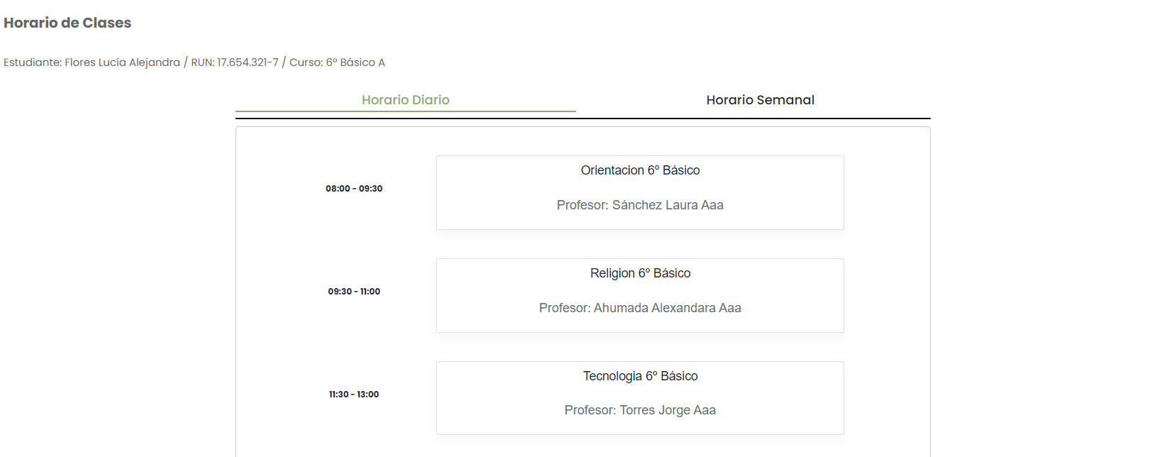
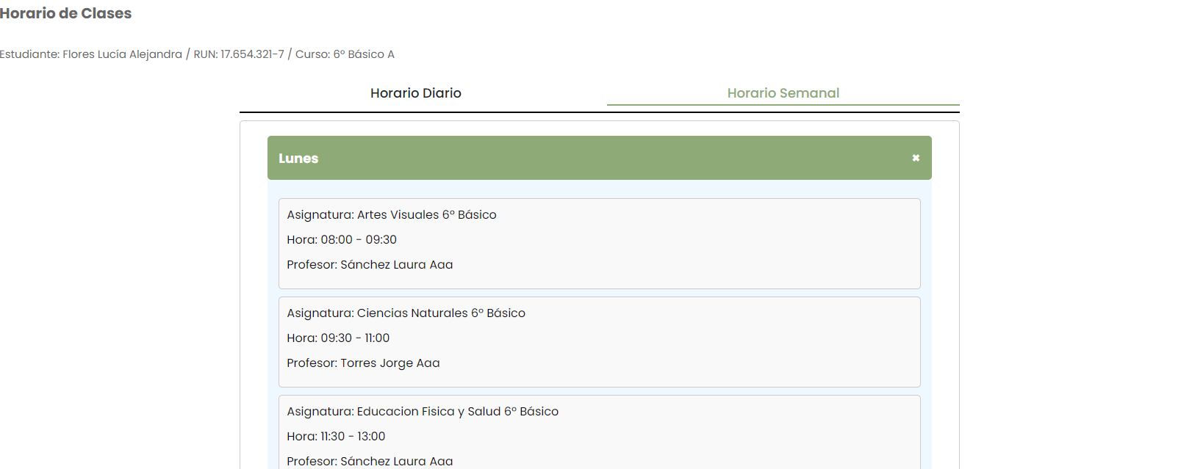

Mis Foros:
Participa en foros de discusión académica, donde podrás interactuar con tus compañeros y profesores sobre temas relevantes de las asignaturas.
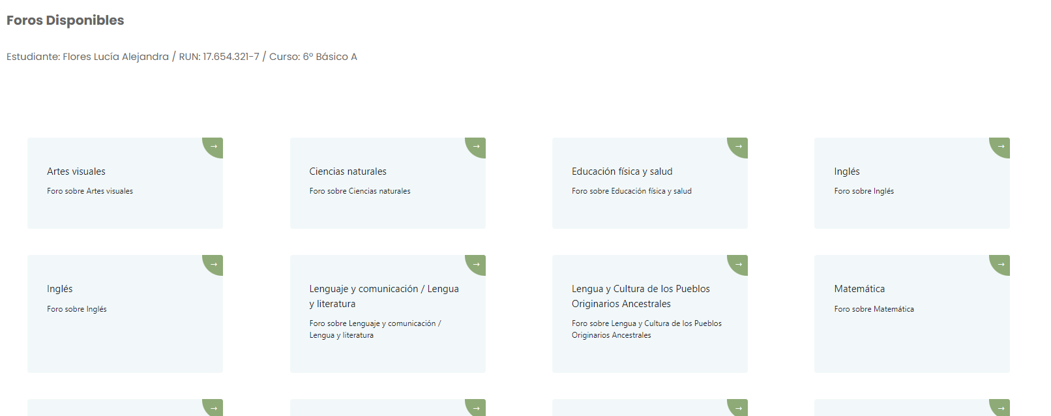
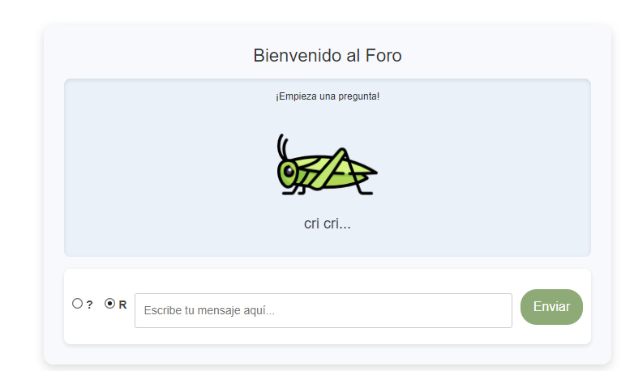

Certificados:
Descarga tu certificado de alumno regular de forma rápida y sencilla.
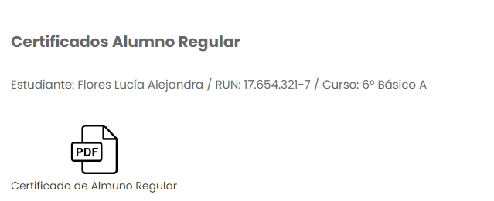

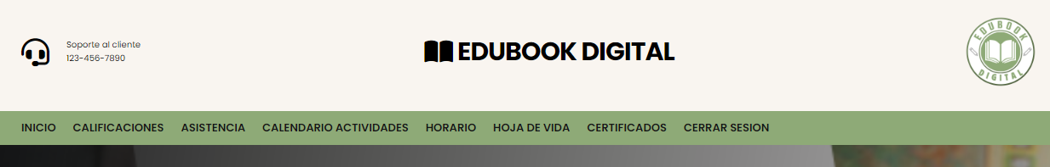
Vista apoderado

Calificaciones:
Permite consultar las calificaciones de los estudiantes asociados, incluyendo el desglose de actividades evaluadas y el promedio general por asignatura. En caso de tener más de un estudiante, es posible seleccionar el perfil correspondiente.

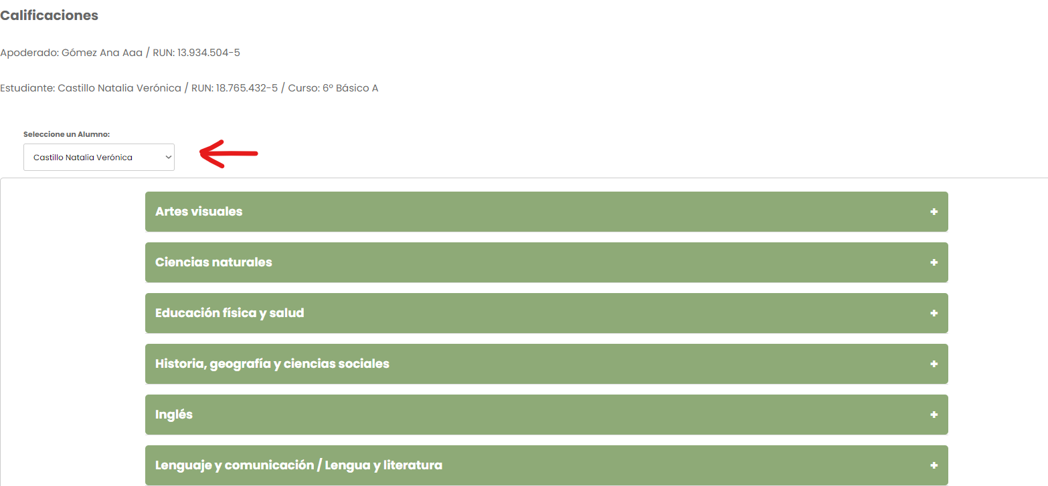

Asistencia:
Ofrece acceso al registro de asistencia de los estudiantes, mostrando el porcentaje acumulado y los registros por sesión, con la opción de seleccionar al estudiante deseado.
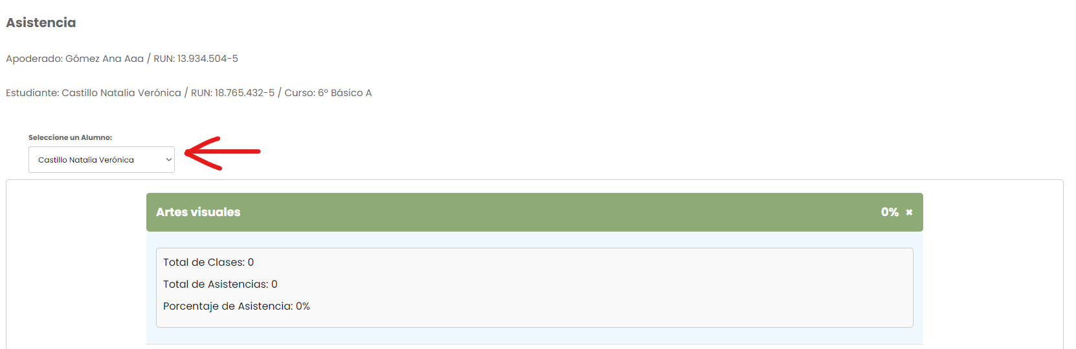
Calendario de Actividades:
Proporciona un calendario con eventos académicos importantes, como exámenes, entregas de trabajos, actividades escolares y días festivos. Permite filtrar la información según el estudiante seleccionado.

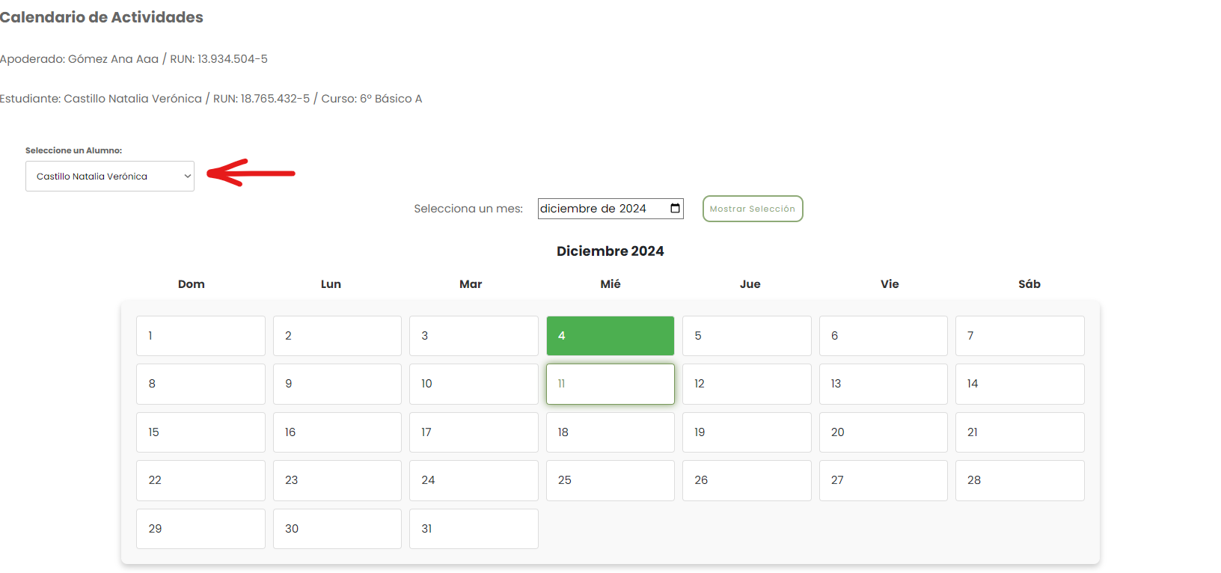
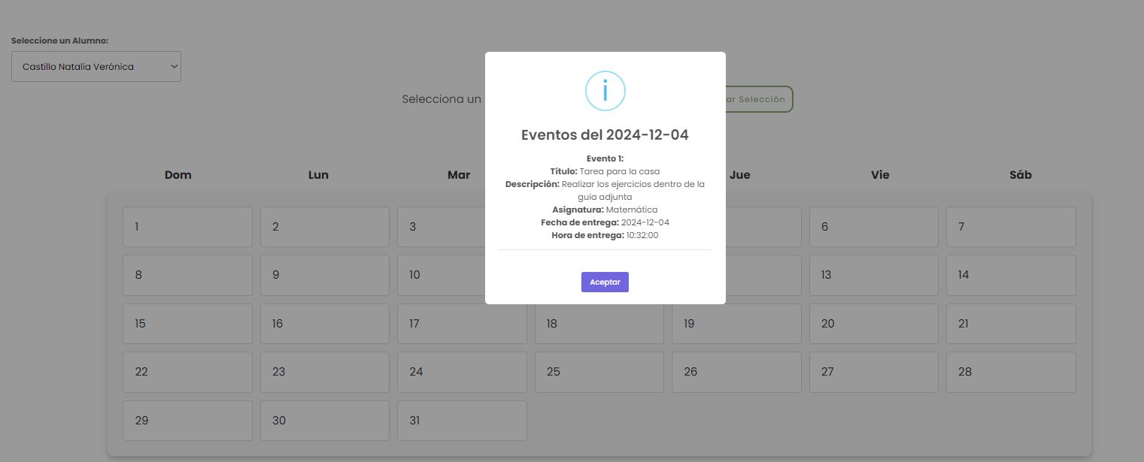
Horario:
Incluye la visualización del horario semanal de clases de los estudiantes, con la posibilidad de alternar entre los estudiantes asociados.
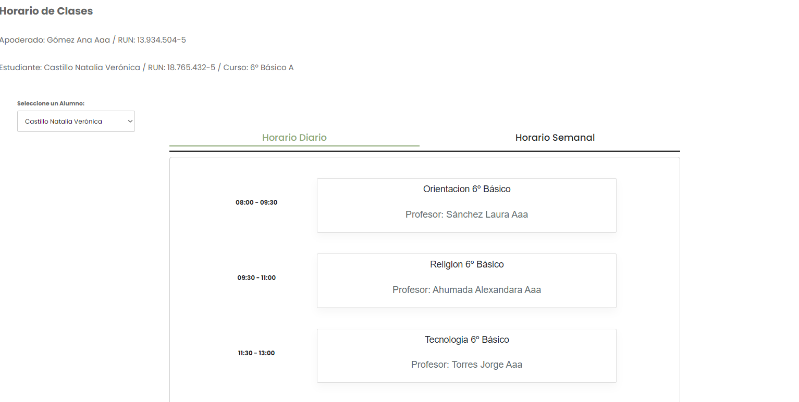
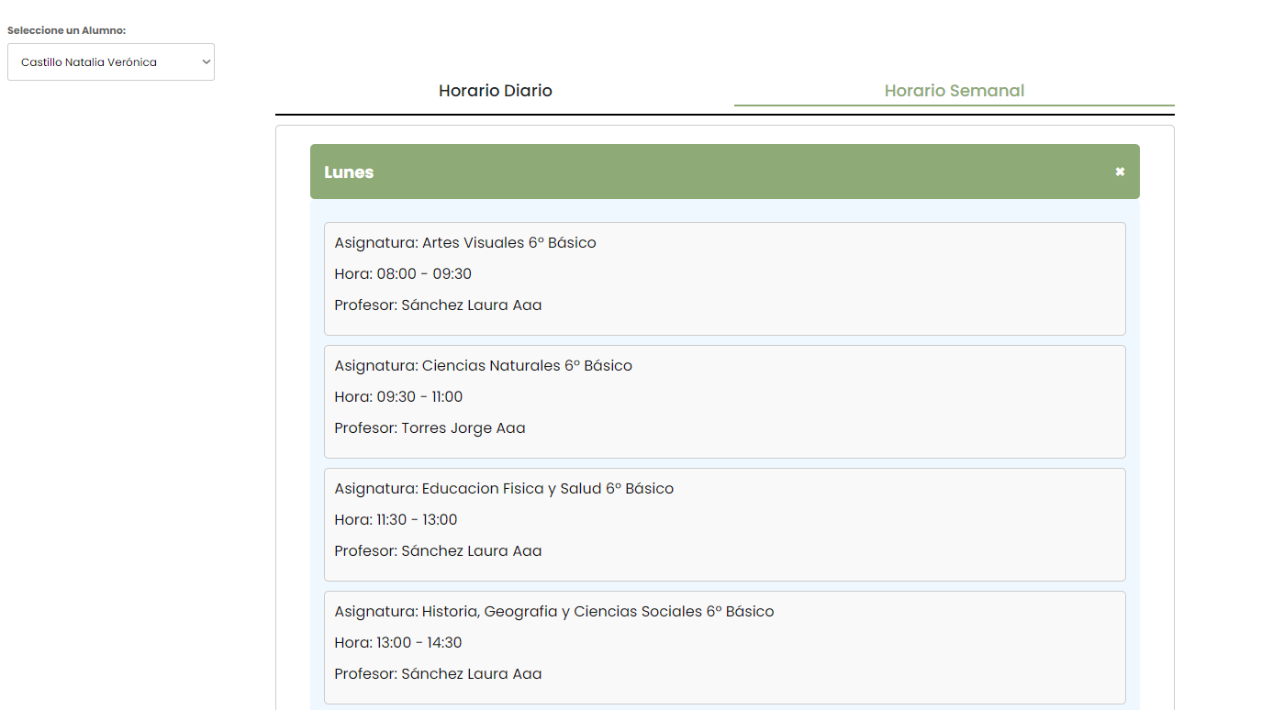
Hoja de Vida:
Facilita la revisión de eventos relevantes en la hoja de vida de los estudiantes, como reconocimientos académicos, comentarios de profesores o eventos destacados.
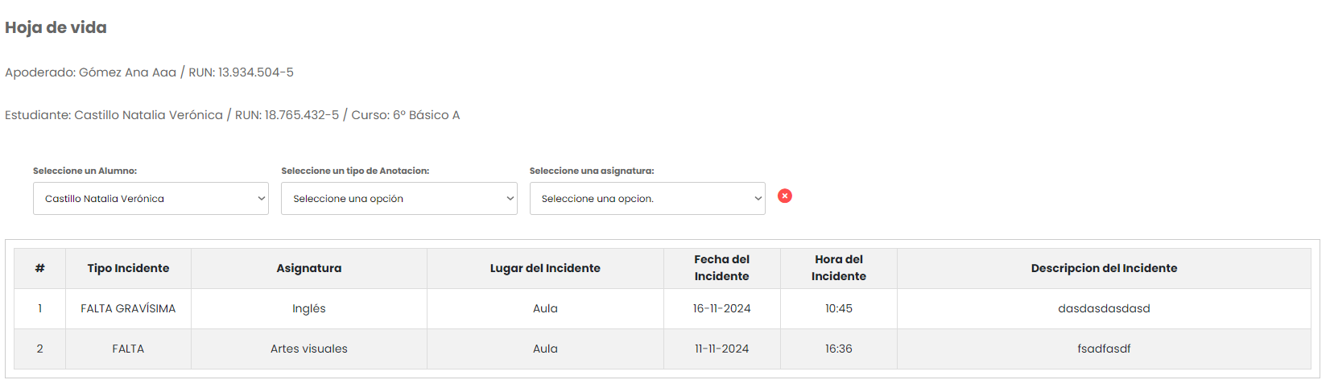
Certificaciones:
Permite la descarga de certificados, con la opción de seleccionar al estudiante requerido para emitir el documento correspondiente.

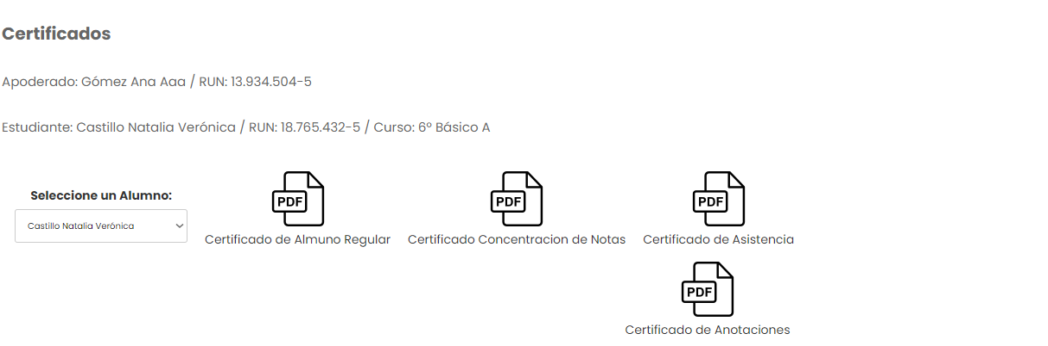

Aplicación Móvil

Vista alumno

Funciones disponibles para alumnos en el menú principal:
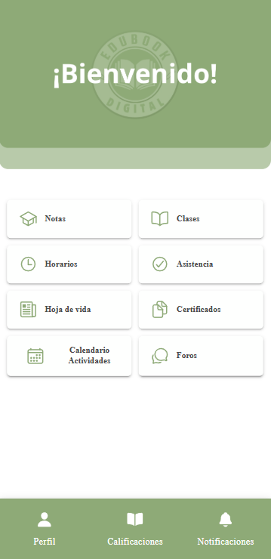
- Foro:

- Participa en discusiones o consulta anuncios realizados por los profesores o la administración.

- Asignaturas:

- Consulta todas las asignaturas matriculadas.

- Desde aquí, accede a:

- Unidades por asignatura: Cada asignatura se desglosa en unidades específicas.
- Actividades por unidades: Accede a las actividades asociadas a cada unidad, como evaluaciones, trabajos o lecturas asignadas.

- Para acceder a las actividades de una asignatura, primero debes seleccionar la asignatura y luego la unidad correspondiente.

- Notas:

- Visualiza tus notas por asignatura, incluyendo el desglose de actividades y el promedio general.

- Hoja de vida:

- Revisa tus eventos personales registrados, como reconocimientos o comentarios de los profesores.

- Asistencia:

- Consulta tu porcentaje de asistencia y verifica cada sesión registrada.

- Calendario de actividades:

- Accede a un calendario donde se muestran eventos académicos importantes, como exámenes, entregas de trabajos, y feriados escolares.

- Horarios:

- Consulta tu horario semanal de clases.

- Certificados:

- Descarga certificados como el de matrícula o el de notas.

- Perfil:

- Accede a perfil con información del usuario.

- Notificaciones:

- Accede a notificaciones disponibles por cada actividad nueva subida por el profesor.

Vista apoderado

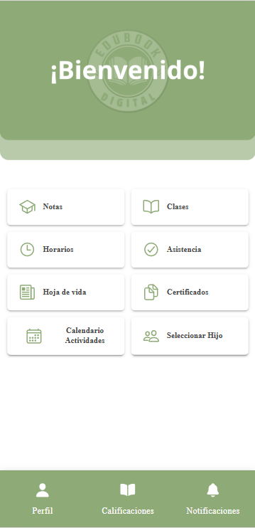
Funciones disponibles (y directas) para apoderados en el menú principal tras haber iniciado sesión

y selección de hijo (si corresponde):
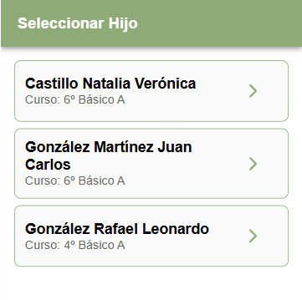

- Notas:

- Visualiza el rendimiento académico de tu hijo por asignatura.
- Incluye un desglose de notas y promedios.

- Hoja de vida:

- Consulta eventos relevantes registrados sobre tu hijo, como logros, incidentes, o comentarios de profesores.

- Asistencia:

- Revisa el porcentaje de asistencia y los registros de cada clase.

- Horarios:

- Accede al horario semanal de las clases de tu hijo.

- Certificados:

- Descarga certificados disponibles, como certificados de matrícula o de notas.

- Calendario de actividades:

- Accede a un calendario de tu hijo, donde se muestran eventos académicos importantes, como exámenes, entregas de trabajos, y feriados escolares.

- Perfil:

- Accede a perfil con información del usuario.

- Restricciones para apoderados:

  - No pueden acceder a:

- Foro.

Aplicación de Escritorio

Vista profesor
Inicio de sesión y selección inicial:

- Abre la aplicación en tu computador con Windows.
- Ingresa tu nombre de usuario, contraseña y el código OTP proporcionado.
- Haz clic en "Iniciar sesión".
- Una vez dentro, selecciona un curso y una asignatura desde el menú inicial.
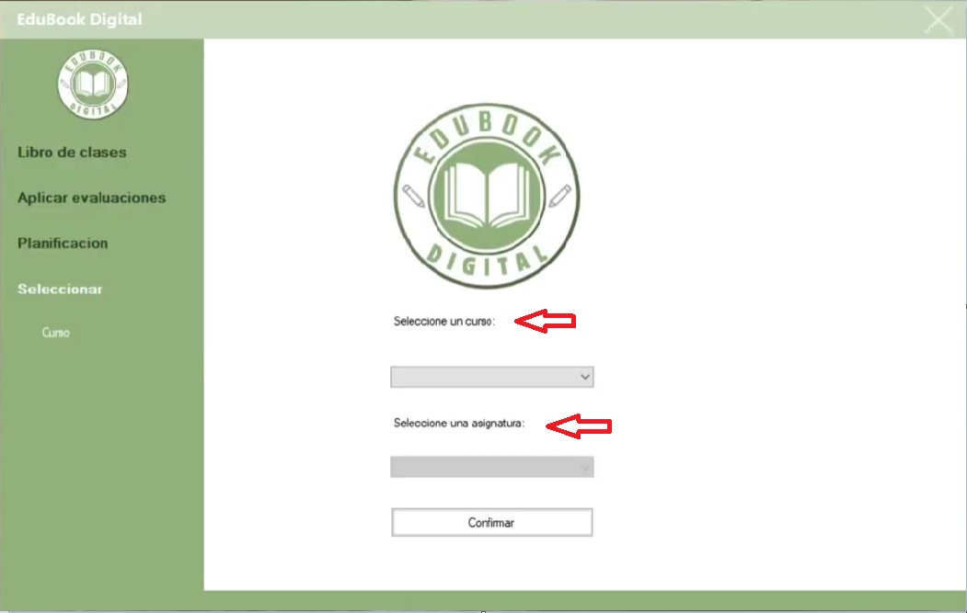
Nota: Si no seleccionas curso y asignatura, no podrás acceder a las funcionalidades del menú izquierdo.

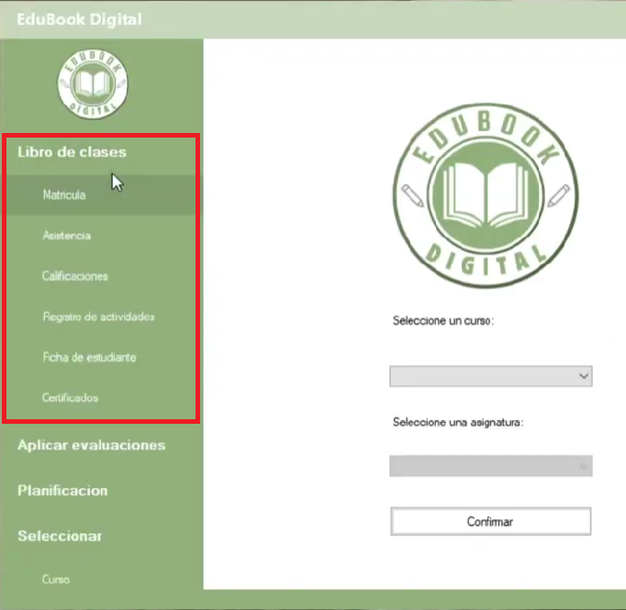
Uso del Libro de Clases:

- Gestión de asistencia:

En el menú izquierdo, selecciona la opción "Asistencia".
Aparecerá un submenú con las siguientes opciones:
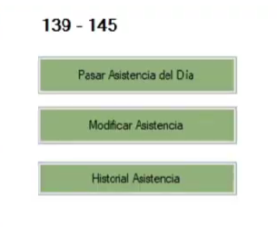
Pasar asistencia del día:

- Selecciona esta opción para registrar la asistencia de los estudiantes en el día actual.
- Marca a los estudiantes como asistió, falta, o tardanza.
- Guarda los cambios.

Modificar asistencia:

- Permite editar registros de asistencia previamente guardados.

Historial de asistencia:

- Visualiza el historial de asistencias de los estudiantes en el curso.

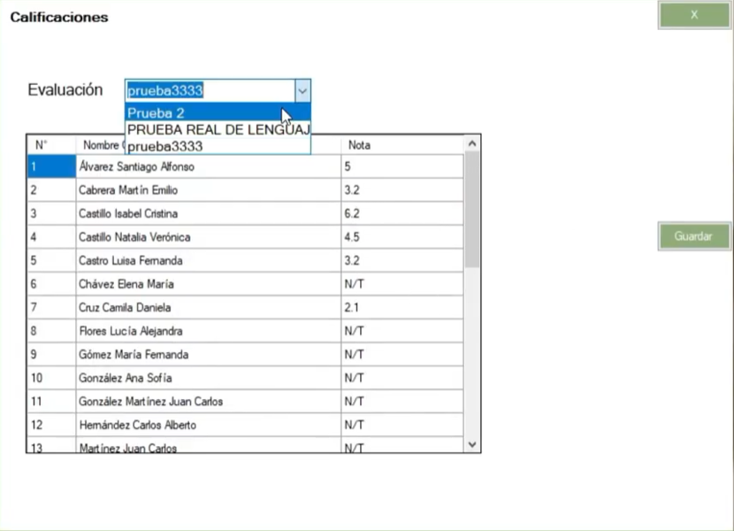
- Calificaciones:

- Selecciona la opción "Calificaciones" en el menú izquierdo.
- Aparecerá un listado de evaluaciones asociadas a la asignatura seleccionada.
- Haz clic en una evaluación para visualizar la lista de estudiantes y sus notas.
- Modifica o ingresa nuevas calificaciones según sea necesario.
- Guarda los cambios.

- Ficha del estudiante:
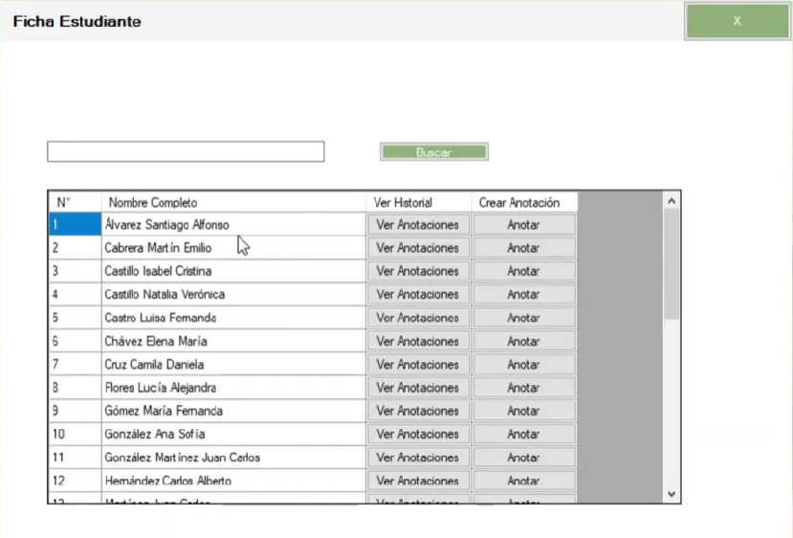
- Selecciona la opción "Ficha Estudiante" en el menú izquierdo.
- Visualiza una lista de estudiantes del curso seleccionado.
- Haz clic en el nombre de un estudiante para acceder a su historial académico.
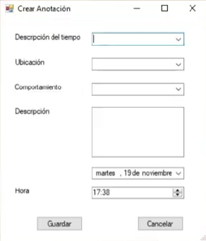
- Usa la opción "Crear anotación" para agregar observaciones sobre el estudiante y completa el formulario.

- Registro de actividades:

- Selecciona la opción "Registro de Actividades".
- Ingresa los detalles del evento o actividad realizada y guárdalos.

- Certificados:

- Selecciona la opción "Certificados".
- Elige el tipo de certificado que necesitas generar y completa la información requerida.

Vista administrador

Una vez autenticado como administrador, se desplegará un menú principal con dos secciones:

- Administrador
- Colegio

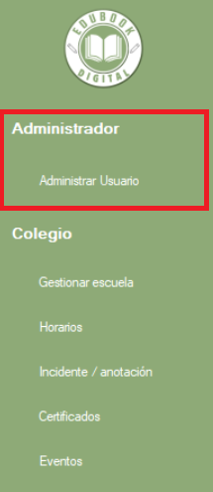
Sección: Administrador

Administrar usuarios:

Haz clic en la sección "Administrador".
Selecciona "Administrar Usuarios".

Desde esta pantalla, puedes:
- Agregar usuarios: Ingresa los datos del nuevo usuario, como nombre, rol (profesor, administrador), y credenciales.
- Modificar usuarios: Selecciona un usuario existente y edita su información.
- Eliminar usuarios: Selecciona un usuario y elimina su acceso.
- Listar usuarios: Consulta el listado completo de usuarios registrados en el sistema.

Sección: Colegio
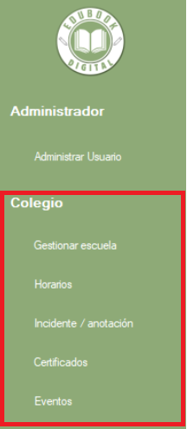
Gestión de escuela:

En el menú "Colegio", selecciona "Gestionar Escuela".
Podrás administrar:

- Información general de la institución.
- Modalidades y tipos de enseñanza.
- Niveles educativos y años escolares.
- Cursos, grados de enseñanza, secciones y asignaturas.

Nota: Esta sección no permite agregar, modificar, eliminar o listar datos directamente, solo gestionar información predefinida con excepción de algunas secciones específicas.

Gestión de horarios:

Selecciona la opción "Horarios".
Realiza las siguientes acciones:

- Agregar horarios: Asigna días y horas a las asignaturas de un curso específico.
- Eliminar horarios: Elimina horarios asignados incorrectamente.
- Listar horarios: Consulta la tabla completa de horarios registrados para cursos y asignaturas.

Gestión de incidentes/anotaciones:

Haz clic en "Incidentes/Anotaciones".
Realiza las siguientes acciones:

- Agregar anotaciones: Registra nuevos incidentes o observaciones relacionadas con un estudiante.
- Modificar anotaciones: Edita información previamente registrada.
- Eliminar anotaciones: Elimina registros que ya no son necesarios.
- Listar anotaciones: Consulta el historial completo de anotaciones de todos los estudiantes.

Certificados:

- Selecciona la opción "Certificados" en el menú.
- Genera documentos oficiales para los estudiantes, como certificados de matrícula o notas.
- Ingresa los datos requeridos y selecciona el formato deseado antes de generar el archivo.

Nota: Esta sección no permite agregar, modificar, eliminar o listar datos, únicamente generar documentos.

Gestión de eventos:

En el menú "Colegio", selecciona "Eventos".
Realiza las siguientes acciones:

- Agregar eventos: Define el nombre, fecha, y descripción del evento.
- Modificar eventos: Edita detalles de eventos existentes.
- Eliminar eventos: Elimina eventos que ya no son necesarios.
- Listar eventos: Consulta el calendario o listado de eventos registrados.

Resolución de problemas comunes

- No puedo iniciar sesión.

- Causa:
- Usuario o contraseña incorrectos.
- Conexión a internet inestable.
- Solución:
- Verifica que tu usuario y contraseña sean correctos.
- Asegúrate de tener una conexión a internet activa.
- Si olvidaste tu contraseña, utiliza la opción "Recuperar contraseña".

- La aplicación móvil no se instala o no funciona.

- Causa:
- El dispositivo no cumple con los requisitos mínimos.
- El sistema operativo Android no está actualizado.
- Solución:
- Verifica que tu dispositivo tenga suficiente espacio de almacenamiento.
- Asegúrate de usar un dispositivo Android.

- Los datos no se cargan o la aplicación es lenta.

- Causa:
- Conexión a internet deficiente.
- Alta carga en el servidor.
- Solución:
- Revisa tu conexión a internet y asegúrate de que sea estable.
- Si el problema persiste, contacta al administrador de tu institución.

- No puedo guardar calificaciones o asistencia.

- Causa:
- La sesión expiró.
- Problema en la conexión al servidor.
- Solución:
- Reingresa al sistema e intenta guardar nuevamente.
- Verifica tu conexión a internet.
- Si persiste el problema, informa al administrador del sistema.

- No se generan los reportes.

- Causa:
- No se seleccionó el periodo o tipo de reporte.
- Fallo en la conexión al servidor.
- Solución:
- Asegúrate de seleccionar las opciones requeridas para el reporte.
- Verifica que tu conexión a internet esté activa.

- Error al recuperar contraseña.

- Causa:
- Correo electrónico no registrado o incorrecto.
- Código de recuperación inválido o expirado.
- Solución:
- Asegúrate de ingresar el correo electrónico registrado en el sistema.
- Solicita un nuevo código si el actual ya no es válido.

- La aplicación web no funciona correctamente en mi navegador.

- Causa:
- Navegador desactualizado.
- Configuración de seguridad del navegador.
- Solución:
- Actualiza tu navegador (recomendados: Google Chrome, Microsoft Edge u Opera).

- Error al descargar certificados o documentos.
- Causa:
- Problemas de permisos en el dispositivo o navegador.
- Espacio insuficiente en el dispositivo.
- Solución:
- Revisa los permisos de almacenamiento en tu dispositivo o navegador.
- Libera espacio en tu dispositivo antes de intentarlo nuevamente.

Recomendaciones de uso

- Conexión a Internet:

  - Asegúrate de estar conectado a una red Wi-Fi o datos móviles estables antes de iniciar sesión o realizar cualquier acción en la aplicación.
  - Verifica la velocidad de tu conexión si notas lentitud al cargar datos.

- Seguridad de credenciales:

  - Mantén tu usuario y contraseña en un lugar seguro.
  - No compartas tus datos de acceso con nadie, ni siquiera con otros usuarios del sistema.
  - Cambia tu contraseña periódicamente para mayor seguridad.

- Dispositivos compatibles:

  - Para la aplicación móvil, utiliza un dispositivo Android actualizado.
  - La aplicación de escritorio y la aplicación web funcionan mejor en dispositivos con sistema operativo Windows.
  - Utiliza navegadores actualizados como Chrome o Edge para la aplicación web.

- Resolución de problemas:

  - En caso de fallos, reinicia la aplicación o el dispositivo.
  - Consulta con el administrador del sistema.

